Resource: unfoldingWord® Open Bible Stories
unfoldingWord® Open Bible Stories © 2022 unfoldingWord. Released under CC BY-SA 4.0 license. unfoldingWord® Open Bible Stories has been adapted in the following languages: Tok Pisin, Arabic (عربي), French (Français), Hindi (हिंदी), Indonesian (Bahasa Indonesia), Portuguese (Português), Russian (Русский), Spanish (Español), Swahili (Kiswahili), and Simplified Chinese (简体中文) from unfoldingWord® Open Bible Stories © 2022 unfoldingWord. Released under CC BY-SA 4.0 license by Mission Mutual

unfoldingWord® Open Bible Stories

20. बंधुआई और लौटना
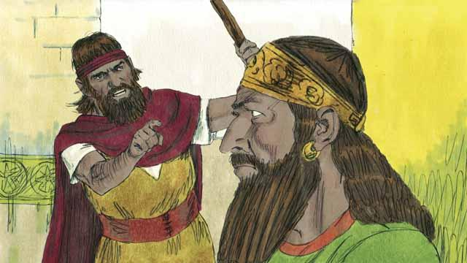
इस्राएल के राज्य और यहूदा के राज्य दोनों ने परमेश्वर के विरुद्ध पाप किया। उन्होंने उस वाचा को तोड़ दिया जो परमेश्वर ने उनके साथ सीनै पर बाँधी थी। परमेश्वर ने उनको पश्चाताप करने और फिर से उसकी आराधना करने के लिए चेतावनी देने को अपने भविष्यद्वक्ताओं को भेजा, परन्तु उन्होंने उनकी बातों को मानने से इंकार कर दिया।
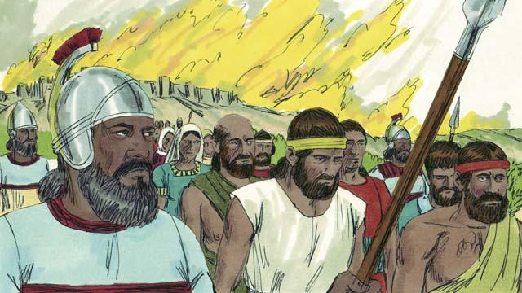
अतः परमेश्वर ने उनके शत्रुओं को उन्हें नाश करने में सक्षम करने के द्वारा दोनों राज्यों को दंडित किया। अश्शूर एक अन्य देश था जो बहुत शक्तिशाली हो गया था। वे दूसरे देशों के प्रति बहुत निर्दयी भी थे। उन्होंने आकर इस्राएल के राज्य को नाश कर दिया। अश्शूरियों ने आकर इस्राएल के राज्य में बहुतों को मार डाला, जो चाहा उसे लूट लिया, और देश के कई हिस्सों को जला दिया।
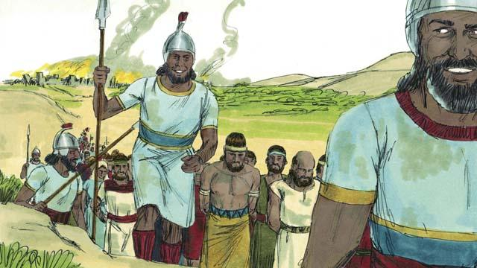
अश्शूरियों ने सब अगुवों, धनवान लोगों, और ऐसे लोगों को जो कीमती वस्तुएँ बना सकते थे एक साथ इकट्ठा किया और वे उनको अश्शूर देश ले गए। इस्राएल में केवल कुछ गरीब इस्राएली ही बचे।
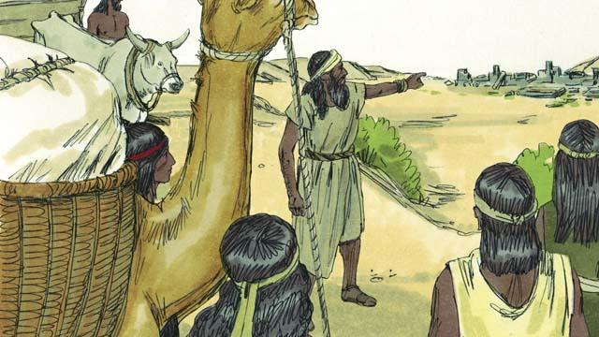
फिर अश्शूरी लोग उस देश में रहने के लिए विदेशियों को लेकर आए। उन विदेशियों ने उन नगरों को फिर से बनाया। जो इस्राएली वहाँ बचे थे उनसे उन्होंने विवाह किया। इन लोगों के वंशज सामरी कहलाए।
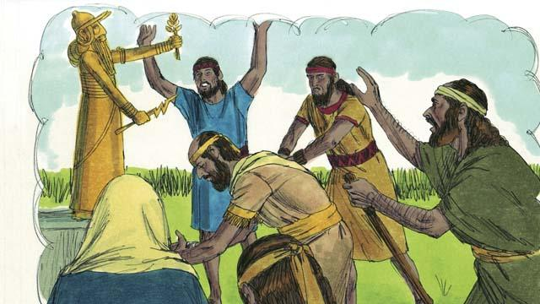
यहूदा के राज्य के लोगों ने देखा कि कैसे परमेश्वर ने उस पर विश्वास न करने और उसकी बातों को न मानने के कारण इस्राएल के राज्य के लोगों को दंडित किया था। परन्तु तब पर भी उन्होंने कनानियों के देवताओं की मूर्तियों की उपासना की। परमेश्वर ने उनको चेतावनी देने के लिए भविष्यद्वक्ताओं को भेजा, परन्तु उन्होंने सुनने से इंकार कर दिया।
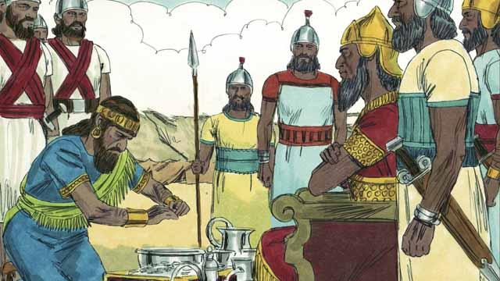
लगभग 100 वर्षों के बाद अश्शूरियों ने इस्राएल के राज्य को नाश कर दिया। परमेश्वर ने बेबीलोन के राजा, नबूकदनेस्सर को यहूदा के राज्य पर हमला करने के लिए भेजा। बेबीलोन एक शक्तिशाली देश था। यहूदा का राजा नबूकदनेस्सर का दास बनने और प्रति वर्ष उसे बहुत सारे धन का भुगतान करने के लिए सहमत हो गया।
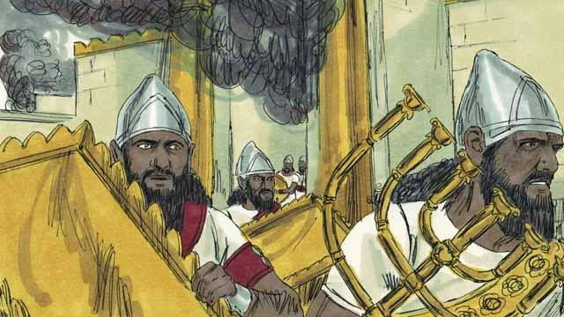
परन्तु कुछ वर्षों के बाद, यहूदा के राजा ने बेबीलोन के विरुद्ध बलवा किया। अतः बेबीलोनियों ने वापिस आकर यहूदा के राज्य पर हमला कर दिया। उन्होंने यरूशलेम नगर पर कब्जा कर लिया, मंदिर को नष्ट कर दिया, और नगर और मंदिर के खजाने को लूट ले गए।
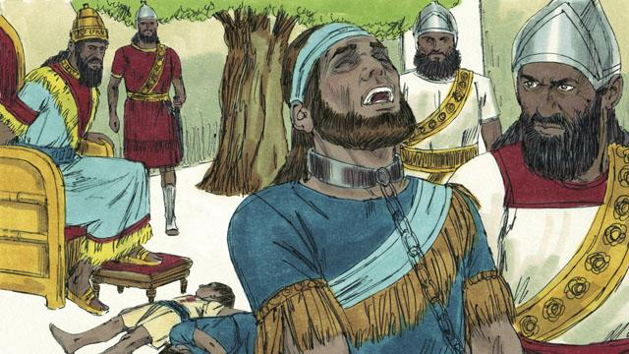
बलवा करने के कारण यहूदा के राजा को दंडित करने के लिए, नबूकदनेस्सर के सैनिकों ने राजा के पुत्र को उसके सामने मार डाला और फिर उसे अंधा कर दिया। इसके बाद, वे राजा को ले गए ताकि वह बेबीलोन के बंदीगृह में मर जाए।
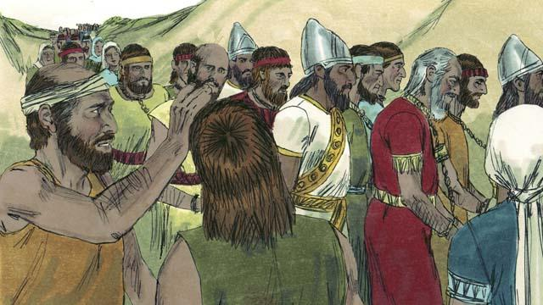
नबूकदनेस्सर और उसकी सेना यहूदा के राज्य के लगभग सारे ही लोगों को बेबीलोन ले गई, केवल सबसे गरीब लोगों को पीछे छोड़ कर ताकि वे खेतों में फसल उगाएँ। समय के इस काल को बंधुआई कहा गया है जिसमें परमेश्वर के लोगों को प्रतिज्ञा के देश से निकल जाने के लिए विवश किया गया था।
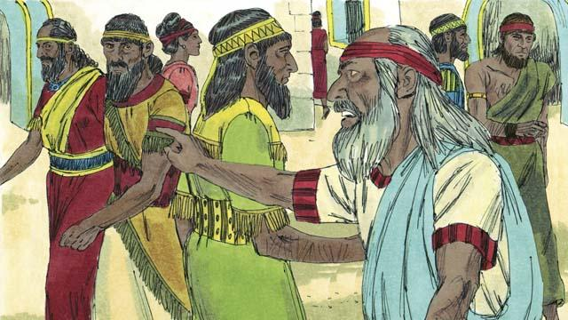
भले ही परमेश्वर ने अपने लोगों को उनके पाप के लिए बंधुआई में ले जाने के द्वारा दंडित किया, तौभी वह उनको या अपनी प्रतिज्ञाओं को नहीं भूला था। परमेश्वर ने अपने लोगों की निगरानी करना जारी रखा और अपने भविष्यद्वक्ताओं के द्वारा उनसे बातें करता रहा। उसने प्रतिज्ञा की कि सत्तर वर्षों के बाद, वे फिर से प्रतिज्ञा के देश में लौटेंगे।
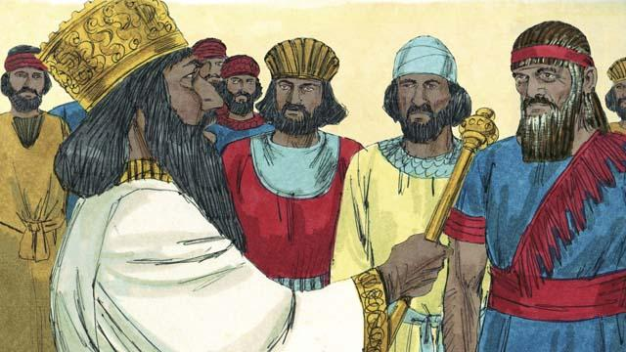
लगभग सत्तर वर्षों के बाद, फारस के राजा कुस्रू ने बेबीलोन को पराजित किया, इसलिए बेबीलोन के साम्राज्य के बजाए फारस के साम्राज्य ने कई देशों पर शासन किया। इस्राएली लोग अब यहूदी कहलाते थे। उनमें से बहुतों ने अपना पूरा जीवन बेबीलोन में बिता दिया था। केवल बहुत थोड़े बूढ़े यहूदियों को ही यहूदा का देश स्मरण था।
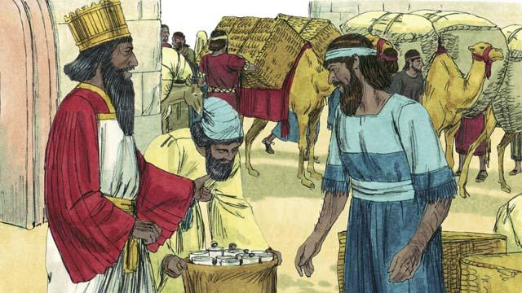
फारसी लोग बहुत सामर्थी थे, परन्तु उन्होंने अपने जीते हुए लोगों पर दया की थी। फारसी लोगों का राजा बनने के थोड़े समय के बाद, कुस्रू ने एक आदेश दिया कि कोई भी यहूदी जो यहूदा को लौटना चाहता था, वह फारस से निकल कर वापिस यहूदा को जा सकता है। यहाँ तक कि उसने उनको मंदिर को फिर से बनाने के लिए धन भी दिया। अतः बंधुआई के सत्तर वर्षों के बाद, यहूदियों का एक छोटा समूह यहूदा में यरूशलेम नगर को लौट आए।
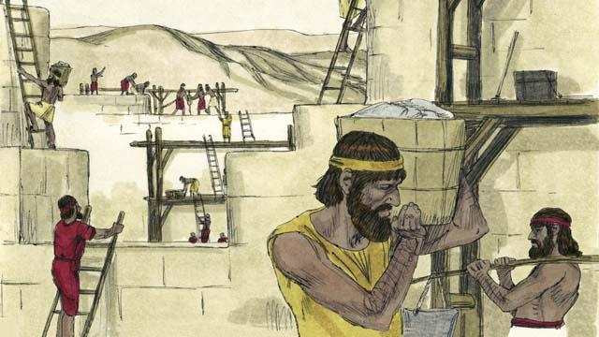
जब वे लोग यरूशलेम पहुँचे तो उन्होंने मंदिर को और नगर के चारों ओर की दीवार को फिर से बनाया। फारसी लोग अब भी उन पर शासन करते थे लेकिन एक बार फिर से वे प्रतिज्ञा के देश में रह रहे थे और मंदिर में आराधना कर रहे थे।
2 राजा अध्याय 17; 24–25; 2 इतिहास 36; एज़्रा 1–10; नहेम्याह 1–13 से एक बाइबल की कहानी

